**MIKROSKOP, PRÁCA V BIOLOGICKOM LABORATÓRIU**

**Mikroskop**je **optický prístroj** pre **zobrazenie** malého sledovaného objektu vo **väčšom** zväčšení.

V školách sa používa **svetelný** /**=optický/ mikroskop**, ktorý pre zobrazenie využíva **svetelné lúče.**

Existujú aj iné typy mikroskopov **elektrónový** a pod.

**Výroba mikroskopov** sa začala v r. 1847 v **Jene** (v Nemecku).

**Optický (svetelný) mikroskop**

Je mikroskop, ktorý sa používa v školách na laboratórnych cvičeniach. Skladá sa z týchto častí:

**1. Mechanická časť**– skladá sa zo **statívu**a **stolčeka**, **mikroskrutky** a **makroskrutky**.

**2. Optická časť** – je zložená z **okulára**, **objektívu**, **šošoviek** a **osvetlenia**.

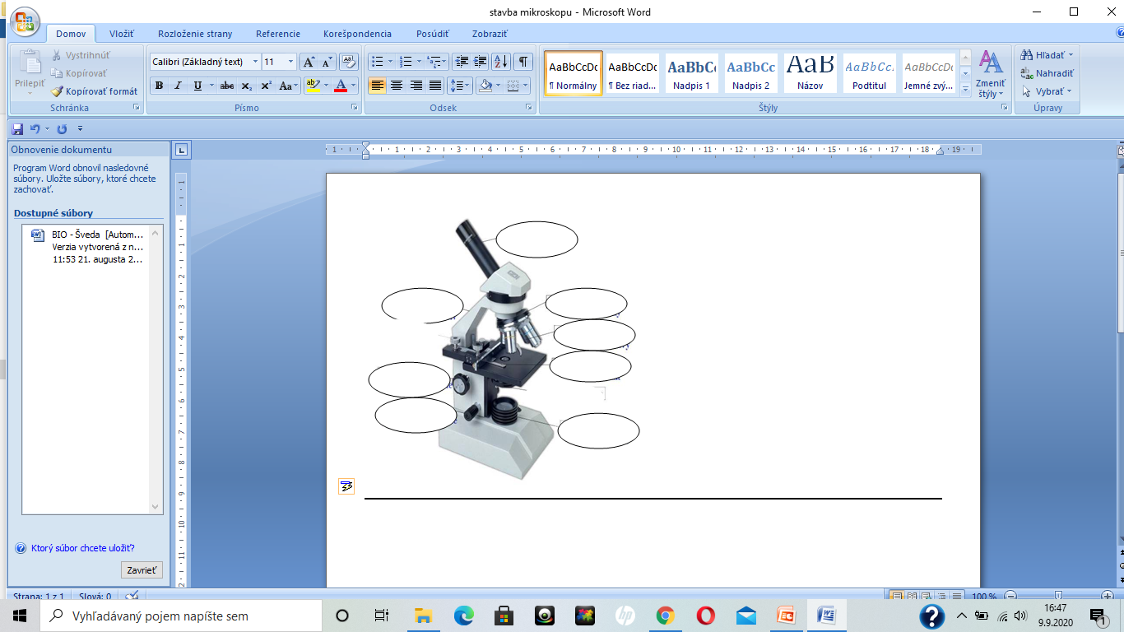

**Pomôcky**, ktoré využívame pri laboratórnych cvičeniach sú:

4.____________________________

3._____________

2._____________

____________________

______________

1.____________________________

5.______________

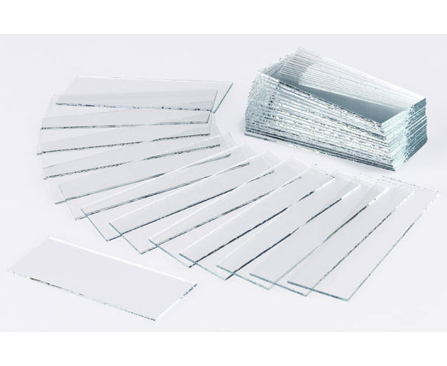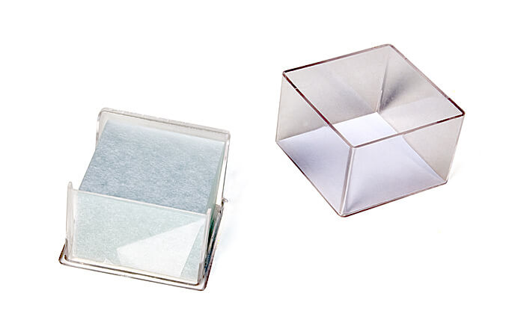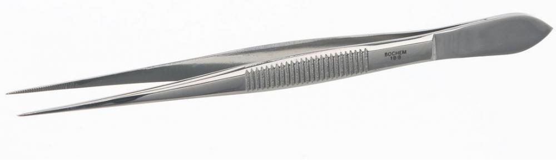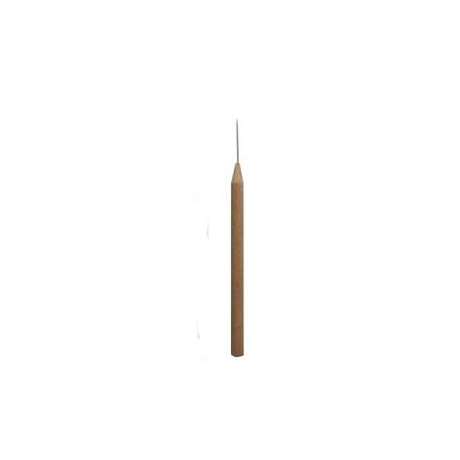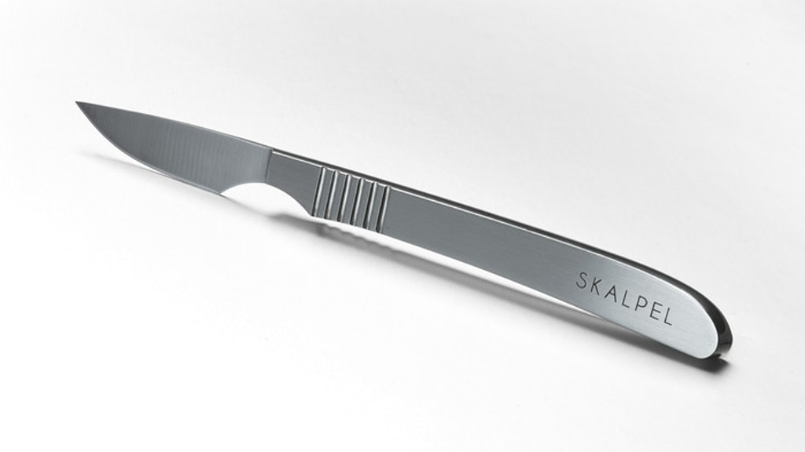

7. _______________

6. _______________

